Witam .

Mam do sprzedania następujące materiały , nici oraz manekina

Wiskoza niebieska i żółta 240g/m2 95% wiskoza 5% elastyn bardzo przyjemna w dotyku około 10 metrów każdego z kolorów 14 zł za mb (mb= 1m na 1,75m)

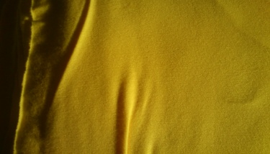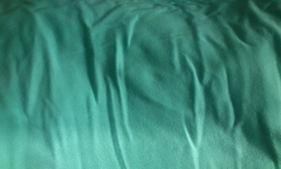

Bawełna koszulowa 100% koszulowa kolory na zdjęciach po 1metrze gramatura 160g/m2 7zł za mb

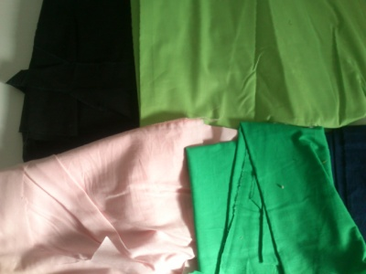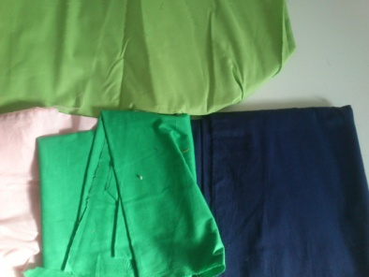

Bawełna singe jersey 180g/m2 100% bawełna 1mb = 1m na 1,85m cena za metr 8,5 zł dostępne 10 metrów kolor biały



Nici kolor Czarny Biały czerwony zółty filetowy czerwony 5000Y grubość 140 sztuka za 2 zł

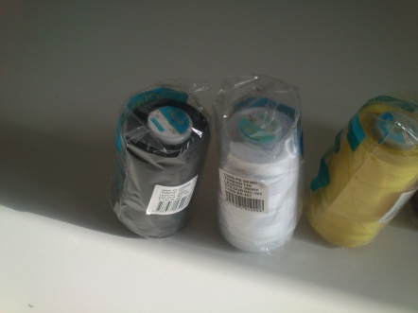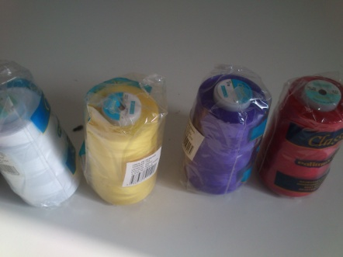

Tors męski naturalnych rozmiarów 20 zł



Satyna cienka Czarna i biała po 1 metrze 7 zł za metr szerokośc 2m gramatura 180g/m2

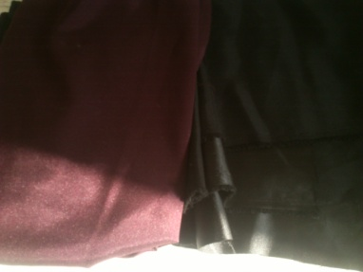

Dzianina Punto 320g/m2 wiskoza i poliester kolory biały 6m czarny 2 metry czerwony 3 metry niebieski 3 metry 15 zł za metr szerokość 160cm

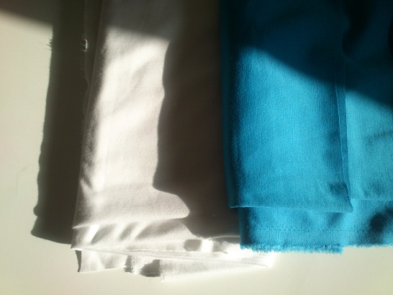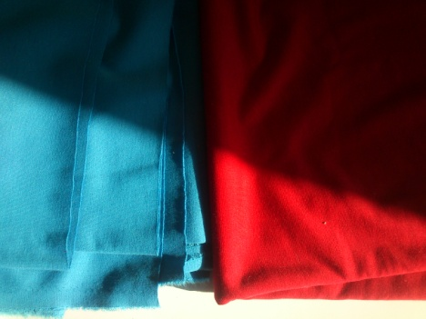

Dzianina elastyczna super jersey

|  |  |
| --- | --- |
| **Materiał:** | poliester |
|  |  |
| **Szerokość:** | 150 cm |
| **Waga:** | 320 g/mb |
| **Zastosowanie:** | Suknie, sukienki, stroje taneczne, bluzki, tuniki, getry itp. |

Kolor biały i zółty po 2 metry cena za m 11zł

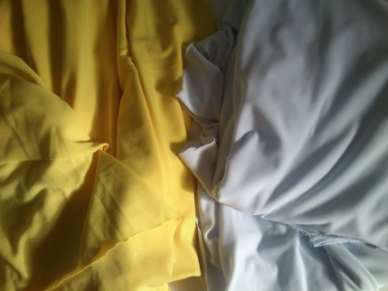

Proszę o kontakt mailem : [garuda@interia.eu](mailto:garuda@interia.eu)

Innych kolorów oraz materiałów niestety nie posiadam.

Zapraszam do zakupu Pozdrawiam Łukasz☺